**МИНИСТЕРСТВО ОБРАЗОВАНИЯ РЕСПУБЛИКИ БЕЛАРУСЬ**

**БЕЛОРУССКИЙ ГОСУДАРСТВЕННЫЙ УНИВЕРСИТЕТ**

**Факультет прикладной математики и информатики**

Кафедра технологии программирования

Тарасенко Александр

Берёзкина Алика(Александра)

Кравченя Дарья

Отчет по лабораторной работе №1

По курсу “Проектирование человеко-машинных интерфейсов”

Исследование предметной области,

пользователей и контекстов

студентов 4 курса 12 группы

**Преподаватель**

Давидовская М.И.

**МИНСК 2020**

Макеты страниц с разным дизайном:

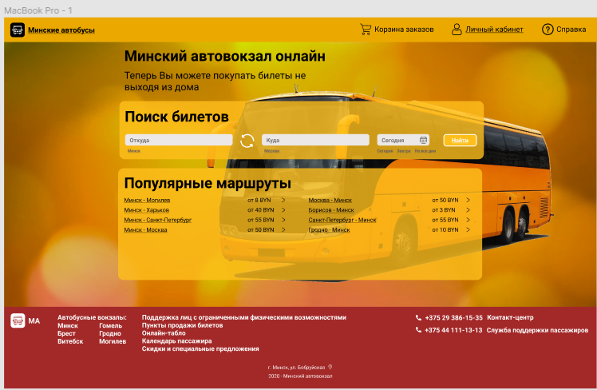

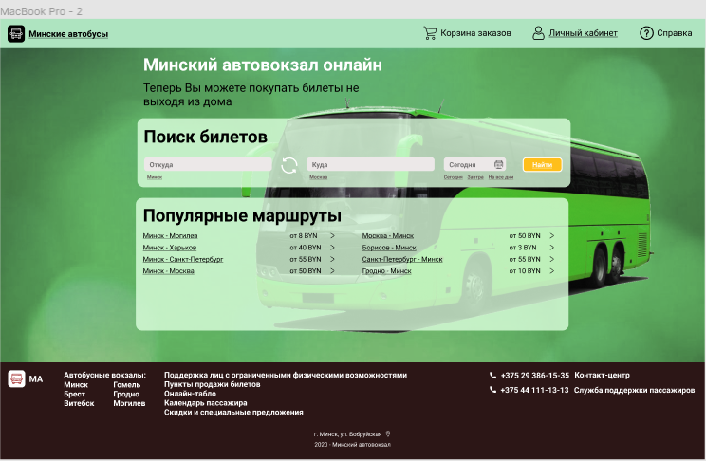

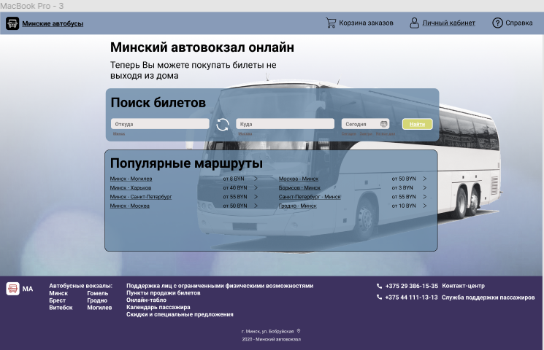

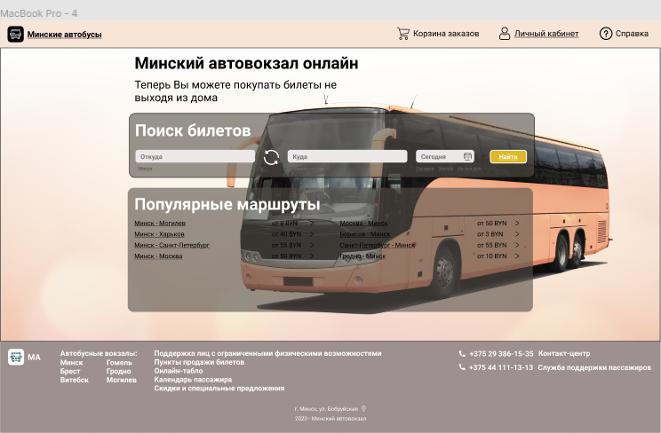

Интерактивный прототип:

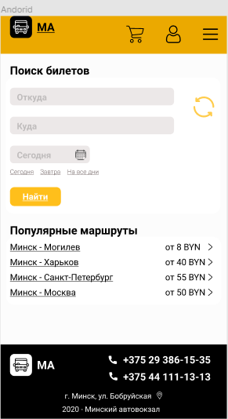

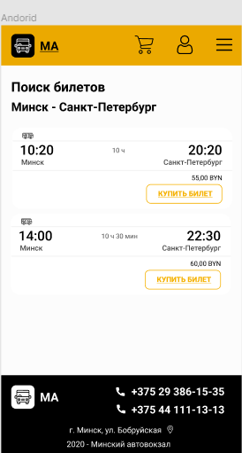

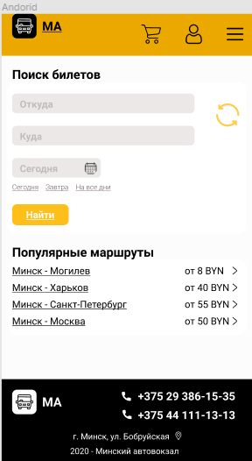

Руководство по стилям

COLOR PALETTE

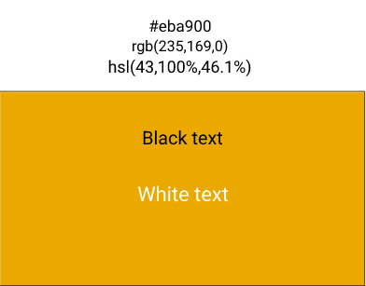

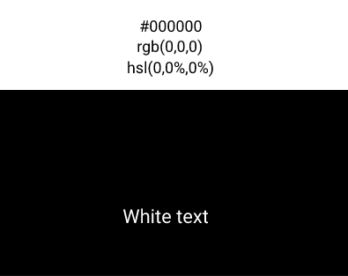

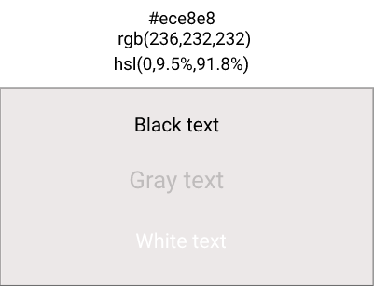

BUTTONS





TYPOGRAPHY

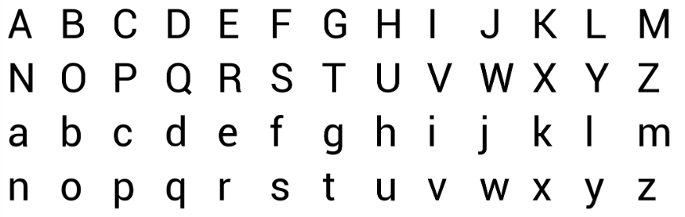

Header 1 – 36px, Roboto, normal, Weight 700

Header 2 – 24px, Roboto, normal, Weight 700

Header 3 – 18px, Roboto, normal, Weight 700

Header 4 – 18px, Roboto, normal, Weight 400

ICONAGRAPHY

C:\Users\Elmavis\AppData\Local\Microsoft\Windows\INetCache\Content.Word\shopping-cart 1.png - корзина товаров

C:\Users\Elmavis\AppData\Local\Microsoft\Windows\INetCache\Content.Word\user 1.png - личный кабинет пользователя

C:\Users\Elmavis\AppData\Local\Microsoft\Windows\INetCache\Content.Word\information 1.png - справка

- обновить



- меню



BRAND/LOGO

D:\Downloads\logo.png



C:\Users\Elmavis\AppData\Local\Microsoft\Windows\INetCache\Content.Word\logo (1).png